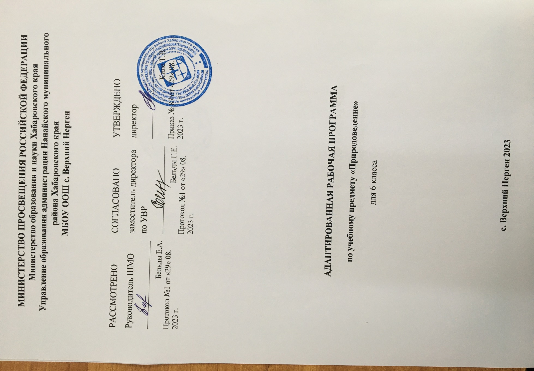

1. Пояснительная записка.
Адаптированная рабочая программа по учебному предмету «Природоведение» для 6 класса составлена в соответствии с нормативно-правовых документов:
- Закона Российской Федерации «Об образовании в Российской Федерации» от 29.12.2012 №273-ФЗ
- Закона РФ от 18.07.1996 «Об образовании лиц с ОВЗ»
- Приказа Минобрнауки России от 19.12.2014 г. №1599 2 «Об утверждении федерального образовательного стандарта образования обучающихся с умственной отсталостью (интеллектуальными нарушениями)».
- СанПин 2.4.2.3286-15 «Санитарно-эпидемиологические требования к условиям и организации обучения и воспитания в организациях, осуществляющих образовательную деятельность по адаптированным основным образовательным программам для обучающихся с ограниченными возможностями здоровья» от 10.06.2015 г. №26.
• Авторской программы по учебному предмету «Природоведение» Т.М. Лифановой, Е.Н. Соломиной, входящей в Рабочие программы по учебным предметам ФГОС образования обучающихся с интеллектуальными нарушениями 5-9 класс. М.: Просвещение - 2019 г.

Основными целями рабочей программы по природоведению являются:
- подготовка учащихся к усвоению естествоведческих, географических и исторических знаний на последующих этапах обучения;
- формирование элементарного понимания причинно-следственных связей и отношений, временных и пространственных представлений;
- формирование у обучающихся базовых учебных действий (личностных, коммуникативных, регулятивных, познавательных) средствами предмета;
- воспитание патриотизма, толерантности к другим народам и культурам.
Рабочая программа направлена на решение следующих задач:
- сообщение элементарных знаний о живой и неживой природе;
- демонстрация тесной взаимосвязи между живой и неживой природой;
- формирование специальных и общеучебных умений и навыков;
- воспитание бережного отношения к природе, ее ресурсам, знакомство с основными направлениями природоохранительной работы;
- воспитание социально значимых качеств личности.

Место учебного предмета в учебном плане
В соответствии с учебным планом школы на 2023-2024 учебный год на изучение учебного предмета «Природоведение. 6 класс» отведено 2 часа в неделю 68 часов в год.
Срок реализации программы один учебный год (6 класс).
Используемый учебник:
«Природоведение.6класс»: учебник для общеобразовательных организаций, реализующих адаптированные основные общеобразовательные программы. Т.М. Лифанова, Е.Н. Соломина - 4-е издание. М.: Просвещение,2021 г.-191 с.
Курс «Природоведение» в 6 классе включает Разделы: Растительный мир, Животный мир, Человек, обобщающий урок «Неживая природа». Поскольку преподавание данного предмета направлено на коррекцию недостатков интеллектуального развития обучающихся, в процессе знакомства с неживой и живой природой необходимо развивать наблюдательность, речь, мышление, учить устанавливать простейшие причинно-следственные отношения и взаимосвязь живых организмов с неживой природой, взаимосвязь человека с неживой природой, влияние на нее. В 6 классе обучающиеся знакомятся с отличительными признаками неживой природы. Особое внимание здесь уделяется экологическим проблемам, связанным с загрязнением окружающей среды и демонстрации пути их решения человеком.
Учебно-тематический план

№ | Тема | Количество часов
 |  | Всего | Теоретических | Практические | Экскурсий
1 | Введение | 1 | 1 | - | -
2 | Растительный мир Земли | 17 | 10 | 7 | -
3 | Животный мир Земли | 34 | 34 | - | -
4 | Человек | 13 | 13 | - | -
5 | Повторение | 3 | 3 | - | -
 |  | 68 | 61 | 6 | 1

2. Содержание учебного предмета «Природоведение» 6 класс
Введение (1ч)
Растительный мир Земли (17ч.)
Разнообразие растительного мира. Части растения.
Среда обитания растений (растения леса, поля, сада, огорода, луга, водоемов).
Деревья, кустарники, травы. Части растения.
Дикорастущие и культурные растения.
Деревья. Деревья лиственные (дикорастущие и культурные, сезонные изменения). Береза, клен, тополь, дуб, липа. Яблоня, груша, вишня.
Деревья хвойные (сезонные изменения). Ель, сосна, лиственница.
Кустарники (дикорастущие и культурные, сезонные изменения). Лещина, боярышник, жасмин, сирень, смородина, крыжовник, малина.
Травы (дикорастущие и культурные). Подорожник. Одуванчик, ромашка, укроп, петрушка.
Декоративные растения. Астра, пион, роза, флокс, гвоздика и др. Внешний вид. Места произрастания.
Лекарственные растения. Алоэ, зверобой и др. Правила сбора. Использование. Комнатные растения. Герань, бегония, фиалка и др. Уход. Значение.
Береги растения (Почему нужно беречь растения. Красная книга).
Практические работы:
Зарисовки деревьев, кустарников, трав. Выделение составных частей (органов) растений.
Изготовление гербариев отдельных растений.
Сезонные наблюдения за растениями. Зарисовка растений в разные времена года. Игры на классификацию растений по месту произрастания.
Уход за комнатными растениями.
Сбор лекарственных растений, запись правил их использования в тетрадь.
Приготовление отвара лекарственных трав.
Экскурсии в парк, сквер.
Животный мир Земли (34ч.)
Разнообразие животного мира. Среда обитания животных. Животные суши и водоемов.
Понятие животные: насекомые, рыбы, земноводные, пресмыкающиеся, птицы, звери (млекопитающие).
Насекомые. Жуки, бабочки, стрекозы. Внешний вид. Место в природе. Значение. Охрана.
Рыбы. Внешний вид. Среда обитания. Место в природе. Значение. Охрана.
Птицы. Внешний вид. Среда обитания. Образ жизни. Значение. Охрана.
Звери (млекопитающие). Внешний вид. Среда обитания. Образ жизни. Значение. Охрана.
Животные рядом с человеком. Домашние животные в городе и деревне.
Уход за животными в живом уголке или дома. Собака, кошка, аквариумные рыбы, морская свинка, хомяк, черепаха. Правила ухода и содержания.
Охрана животных. Заповедники. Красная книга.
Человек (13 ч.)
Как устроен наш организм. Строение. Части тела и внутренние органы.
Как работает (функционирует) наш организм. Взаимодействие органов.
Здоровье человека (режим, закаливание, водные процедуры и т. д.).
Осанка (гигиена, костно-мышечная система).
Гигиена органов чувств. Охрана зрения. Профилактика нарушений слуха. Правила гигиены.
Здоровое (рациональное) питание. Режим. Правила питания. Меню на день. Витамины.
Дыхание. Органы дыхания. Вред курения. Правила гигиены.
Скорая помощь (оказание первой медицинской помощи). Помощь при ушибах, порезах, ссадинах. Профилактика простудных заболеваний.
Повторение (3 ч.)
3. Планируемые результаты освоения курса природоведение 6 класс
Личностные результаты:
У обучающегося будут сформированы:
- проявление мотивации при выполнении различных видов практической деятельности на уроке природоведения, при выполнении домашнего задания и во внеурочной деятельности;
- желание и умение выполнить природоведческое задание правильно, в соответствии с данным образцом с использованием знаковой символики или инструкцией учителя, высказанной с использованием природоведческой терминологии;
- умение организовать собственную деятельность по выполнению учебного задания на основе данного образца, инструкции учителя, с соблюдением пошагового выполнения алгоритма природоведческой операции;
- умение использовать природоведческую терминологию в устной речи при воспроизведении алгоритма выполнения природоведческой операции в виде отчета о выполненной деятельности и плана предстоящей деятельности (с помощью учителя);
- умение сформулировать умозаключение (сделать вывод) на основе логических действий сравнения, аналогии, обобщения, установления причинно-следственных связей и закономерностей (с помощью учителя) с использованием природоведческой терминологии;
- навыки межличностного взаимодействия на уроке природоведения на основе доброжелательного и уважительного отношения к учителям и одноклассникам; элементарные навыки адекватного отношения к ошибкам или неудачам одноклассников, возникших при выполнении учебного задания;
- элементарные навыки сотрудничества с учителем и одноклассниками; умение оказать помощь одноклассникам в организации их деятельности для достижения правильного результата при выполнении учебного задания; при необходимости попросить о помощи в случае возникновения собственных затруднений в выполнении природоведческого задание и принять ее;
- умение адекватно воспринимать замечания (мнение), высказанные учителем или одноклассниками, корригировать в соответствии с этим собственную деятельность на уроке природоведения;
- навыки самостоятельной деятельности при выполнении природоведческой операции (учебного задания) с использованием учебника природоведения, на основе усвоенного алгоритма действия и самооценки, том числе на основе знания способов проверки (с помощью учителя);
- понимание связи природоведческих знаний с жизненными ситуациями, умение применять природоведческие знания для решения, доступные жизненных задач и в процессе овладения профессионально-трудовыми навыками на уроках обучения профильному труду (с помощью учителя);
- элементарные представления о здоровом и безопасном образе жизни, бережном отношении к природе (на основе сюжетов природоведческих задач, содержания природоведческих заданий), использовать в этих целях усвоенные природоведческие знания и умения;
- начальные представления об основах гражданской идентичности, семейных ценностях (на основе сюжета природоведческих задач, содержания природоведческих заданий).
Предметные результаты
Минимальный уровень:
- называть отличительные признаки твёрдых тел от жидкостей и газов;
- определять некоторые свойства жидких, твёрдых и газообразных тел на примере воздуха, воды и газов;
- выделять характерные признаки полезных ископаемых песчаной и глинистой почвы;
- называть тела способные к расширению, сжатию при охлаждении, способность к проведению тепла при нагреве;
- разделять текучесть воды и движение воздуха:
Достаточный уровень:
- обращаться с простым лабораторным оборудованием
- определять температуру воды и воздуха
- проводить несложную обработку почвы на пришкольном участке;
- выполнять здания без текущего контроля учителя (при наличии предваряющего и итогового контроля), осмысленная оценка своей работы и работы одноклассников, проявление к ней ценностного отношения, понимание замечаний, адекватное восприятие похвалы;
- совершать действия по соблюдению санитарно-гигиенических норм в отношении изученных объектов и явлений;
- выполнять доступных возрасту природоохранительных действий;
осуществление деятельности по уходу за комнатными и культурными растениями.
Критерии и нормы оценки знаний обучающихся по природоведению
Оценка | Базовый уровень | Минимально необходимый уровень
«5» | Оценка «5» ставится ученику, если обнаруживает понимание материала, может с помощью учитель обосновать, самостоятельно сформулировать ответ, привести примеры, допускает единичные ошибки, которые исправляет. | Оценка «5» ставится ученику, если обнаруживает понимание материала, может с помощью учитель обосновать, самостоятельно сформулировать ответ, привести примеры, допускает единичные ошибки, которые исправляет с помощью учителя
«4» | Оценка «4» ставится, если ученик дает ответ в целом правильный, но допускает неточности и исправляет их с помощью учителя | Оценка «4» ставится, если ученик дает ответ в целом правильный, но допускает неточности и исправляет их с помощью учителя
«3» | Оценка «3» ставится, если ученик обнаруживает знание и понимание основных положений данной темы, но излагает материал неполно, и непоследовательно, затрудняется самостоятельно подтвердить примерами, делает это с помощь учителя, нуждается в постоянной помощи учителя. | Оценка «3» ставится, если ученик обнаруживает частичное знание и понимание основных положений данной темы, но излагает материал неполно, и непоследовательно, затрудняется самостоятельно подтвердить примерами, делает это с помощь учителя, нуждается в постоянной помощи учителя.

4.Учебно-методическое обеспечение учебного предмета.
1.Природоведение. 6 класс/Учебник для общеобразовательных организаций, реализующих адаптированные основные общеобразовательные программы/ Т.М.Лифанова, Е.Н.Соломина - 4-е издание. М.: Просвещение,2021 г.-191 с.
2. Методические рекомендации по природоведению.5-6 класс./Т.М.Лифанова, Е.Н.Соломина.М.: Просвещение,2017 г.

